Итак, уважаемый казак-донец и швец, и жнец, и на дуде игрец, и в хоре певец, и в бою молодец. Суть сея документа в раскрытии геймплейных моментов и ходе игрового процесса в игре (а также немного о том, как всё это будет реализовано уже в компьютере), приятного прочтения и не-прочтения

В первую очередь что стоит обозначить, это то, сколько будет ролей в мафии.  
Пока что для себя я решил раскидать роли на “злые” и “добрые”, чтобы условием победы той или иной стороны было создание ситуаций когда в живых остаётся только одна из сторон (debatable, еще обговорим.  
Существует множество конфигураций ролей, но общий лейтмотив таков:

* Мафия (зло) - объяснений не требуется. Начинают ход. Голосуют за игрока, которого хотят убить.
* Мирный житель (добро) - так же без комментариев, способностей нет, во время дня оговаривают, кого убьют на собрании
* Доктор (добро) - просыпается и спасает игрока от смерти, если тот должен умереть по выбору мафии/маньяка
* Шаболда (хз, это тоже надо решить, тк она может как помочь так и насолить любой из сторон, оставлять её “джокером” не хочется, тк тогда это будет 100% винрейт для игрока за неё, нужно что-то будет придумать с её принадлежностью) - выбирает игрока и заставляет его пропустить следующий ход, этот игрок не сможет участвовать в переговорах и голосованиях, а если игрок совершает действие ночью (доктор, маньяк), то это действие также не будет совершено
* Маньяк (зло) - вообще является моей личной отсебятиной, тк хоть в играх иногда он есть, он не встречается так часто. Суть его в том, что он так же убивает ночью, но делает это в одиночку и не знает кто мафия, ровно как и мафия не знает кто маньяк (так что возможна ситуация где маньяк вырежет мафиозей, или мафиози могут резануть маньяка). Вообще у меня есть идеи на его счет но об этом позже, пока оставим на потом
* Комиссар (добро) - ночью может проверить игрока и узнать его роль (ЛИБО какую-либо подсказку, например “Игрок Igor-Bone НЕ доктор”
* ZzZZZzzZZzzZZzzZZ - мб тут еще что-то будет но я пока не придумал

Если исходить из текущего набора ролей (6), то я бы разделил их таким образом:

* 1 Доктор
* 1 Маньяк
* 1 Шаболда
* 3 мирных + 3 мафии

Итого на одну игру 9 человек, причем!!! если человек в лобби меньше, можно попробовать реализовать игру без определенных ролей (например если человек 7, то можно отщепить одного мирного и одну мафию, либо двух мирных, либо маньяка и шаболду, но я уверен, что хочу чтобы доктор был в игре всегда, но это еще обсудим)

Теперь залезем *глубже*…

Весь игровой процесс представляет собой “ходы”, каждый из которых завершается ходом всех ролей, на котором происходит общее голосование на убийство одного из игроков. До этой части происходят действия других ролей и у меня есть своя идея на счет реализации этого действа. Речь пойдет о приоритетах ролей. Проще говоря, не будет определенного порядка типа “маньяк всегда ходит после мафии”. Будет “роль с приоритетом 1 будет ходить перед ролью с приоритетом 2” Почему так? Так будет проще реализовать систему описанную выше, где можно будет отщепить какие-либо роли из игры (либо наоборот добавить новые если мы захотим)

Общая схема игрового процесса выглядит так:

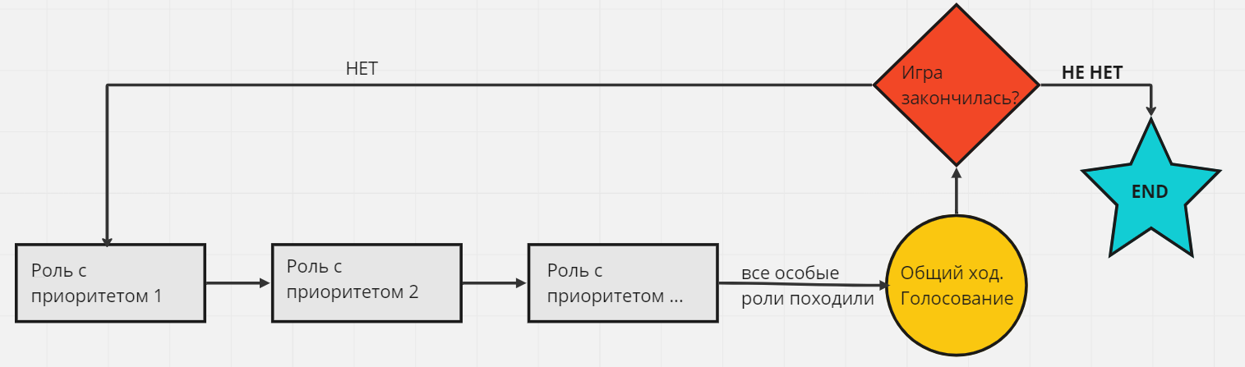

Порядок приоритетов будет обговорён отдельно, но пока предполагаю такой порядок:

1. Мафия
2. Доктор
3. Маньяк
4. Шаболда
5. Комиссар
6. Общий ход

Положения по ходам:

* Несмотря на порядок, некоторые ходы будут выполняться перед общим ходом. Объясню на примере: Мафия выбирает игрока Igor_Bone, который в свою очередь будучи доктором спасает игрока Gleb_Orl0v, которого позже выберет своей жертвой маньяк. Несмотря на то, что доктор по идее мертв, игрок Gleb_Orl0v всё равно будет защищен. Шаболда в свою очередь сможет “обработать” Igor_Bone, даже не смотря на то что он уже мертв. Окончательно горе-врач умрет прямо перед общим ходом и вот тогда уже перестаёт функционировать. Проще говоря во время ночи все бессмертные и могут выполнять свои действия. Но перед общим ходом, все кто должны умереть - умрут. (/d)
* Прошлый пункт является условием выполнения этого. Ходы независимы друг от друга и между ними могут добавляться новые роли или убираться уже существующие. Слово “независимые” тут используется в контексте программной независимости (проще говоря программа не должна требовать 100% информации о ходе предыдущей роли, и если таковой нет, уметь под это адаптироваться)

Информация об убитых будет объявляться на общем ходу

ровно как и раскрываться роль убитых как ночью, так и на общем голосовании.

В программном варианте скорее всего будет собираться информация о выбранных игроках и ровно перед общим ходом обрабатываться (если шаболда выбрала дока в качестве своей цели, то даже несмотря на уже произошедший ход последнего, его цель не будет вылечена, тк он был “занят”, хотя это еще можно обсудить)  
отсюда выходит, что в целом последовательность ролей не играет никакой роли в итоговых собиытиях, ну… да, так и есть  
это можно перелопатить и изменить, для этого я этот документ и создал. Приоритеты нужны исключительно для упрощения работы программы.

Спасибо за прочтение, жду ваших идей/одобрений/гневных писем